Vypínače


Vypínač TANGO ABB jednopólový komplet č.1 bílý

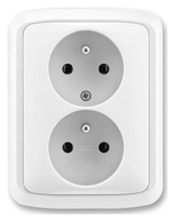

Zásuvka TANGO ABB bílá

Zásuvka jednonásobná s clonkami s víčkem, IP 44,
bezšroubové svorky, bílá , ABB

